Федеральное государственное образовательное
бюджетное учреждение высшего профессионального образования «Балтийский государственный технический университет
«ВОЕМНМЕХ» им. Д.Ф. Устинова»
Кафедра И9 «Систем управления и компьютерных технологий»
ОТЧЁТ ПО ПРОХОЖДЕНИЮ ПРОИЗВОДСТВЕННОЙ ПРАКТИКИ
2014/2015 учебного года
Выполнил: студент группы И522
Потапов М.С.
Санкт-Петербург
2015 г.
Содержание
ВВЕДЕНИЕ 3
1 ТЕХНИЧЕСКОЕ ЗАДАНИЕ 4
2 ПРОЕКТИРОВАНИЕ СИСТЕМЫ 5
2 РАЗРАБОТКА ПОЛЬЗОВАТЕЛЬСКОГО ИНТЕРФЕЙСА 6
4 РУКОВОДСТВО ПОЛЬЗОВАТЕЛЯ 9
ЗАКЛЮЧЕНИЕ 10
СПИСОК ИСПОЛЬЗОВАННЫХ ИСТОЧНИКОВ 11

ВВЕДЕНИЕ
Производственная практика была пройдена в Федеральном государственном унитарном педприятиии «Государственный Научно-Исследовательский Институт Прикладных Проблем» (ФГУП «ГосНИИПП»).
Свою историю предприятие ведет с 18 мая 1989 года[1].
В феврале 1999 года институт был передан Государственной технической комиссии при Президенте Российской Федерации (с 2004 года – Федеральная служба по техническому и экспортному контролю Российской Федерации).
С 2000 года институт стал Федеральным государственным унитарным предприятием «Государственный научно-исследовательский институт прикладных проблем» (сокращенно – ФГУП «ГосНИИПП»).
Учредителями института являются:
- Федеральная служба по техническому и экспортному контролю Российской Федерации;
- Министерство имущественных отношений Российской Федерации.
Устав ФГУП «ГосНИИПП» утвержден Приказом Федеральной службы по техническому и экспортному контролю №148 от 25.12.2014 года.
ФГУП «ГосНИИПП» имеет представительство в г. Приозерске Ленинградской области.

Руководители практики поставили студенту следующую задачу: разработать систему обмена сообщениями, которая осуществляет контроль над сотрудниками института. Условия работы более подробно представлены в техническом задании отчёт по прохождению производственной практики.

1 ТЕХНИЧЕСКОЕ ЗАДАНИЕ
В рамках прохождения производственной практики была поставлена задача о разработке системы обмена сообщениями между сотрудниками предприятия.
Общие требования, сформулированные руководителями практики:
- Авторизация пользователей;
- Просмотр информации о пользователе на странице «Профиль пользователя»;
- Просмотр исходящих и входящих сообщений;
- Отправка сообщений коллегам по проекту;
- Язык системы: русский.
Дополнительные требования:
- Возможность отправлять сообщения нескольким коллегам по проекту;
- Наличие администратора системы, который обладает привилегией поиска сообщений всех сотрудников предприятия в заданный отрезок времени или определённый день;
- Визуально разделить все сообщения на прочитанные и непрочитанные.
Средства разработки системы обмена сообщениями:
  - операционная система Windows XP Professional SP3;
  - текстовый редактор Notepad++ 6.0;
  - программное обеспечение для работы с реляционными базами данных MySQL Workbench 5.2. Community Edition;
  - веб-приложение phpMyAdmin 3.3.7;
  - веб-браузер Mozilla Firefox 3.5.3;
  - языки программирования HTML [3], PHP [2], JavaScript [4], MySQL.

2 ПРОЕКТИРОВАНИЕ СИСТЕМЫ
Изначально нужно было создать соответствующую техническому заданию базу данных. Даталогическая модель представлена на рисунке 1. Данная модель базы данных была экспортирована на веб-сервер «test-www».

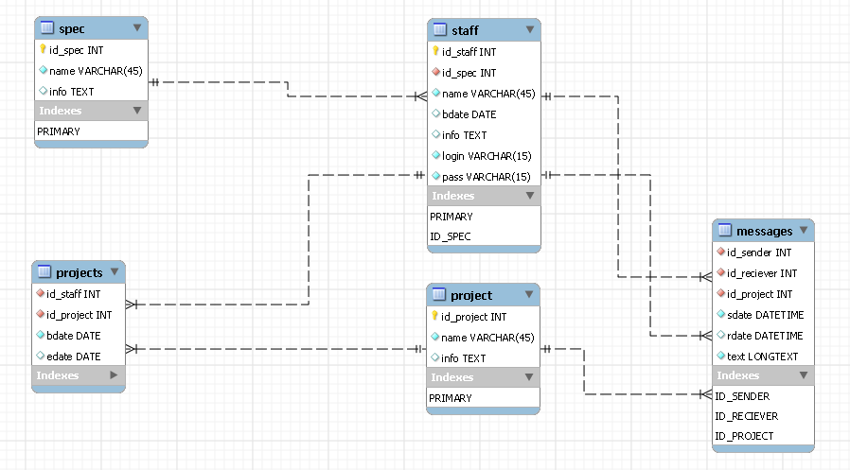
Рисунок 1 - даталогическая модель базы данных
Список таблиц:
- staff – все сотрудники;
- spec – все профессии сотрудников;
- project – все проекты предприятия;
- projects – список сотрудников, которые задействованы в определённом проекте в указанном отрезке времени;
- messages – все сообщения сотрудников.

2 РАЗРАБОТКА ПОЛЬЗОВАТЕЛЬСКОГО ИНТЕРФЕЙСА
На данном этапе разрабатывался пользовательский интерфейс системы. Так как система работает в тестовом режиме, стоит отметить, что разработка пользовательского интерфейса не была завершена за время прохождения практики. На следующих рисунках представлена текущая реализация страниц системы обмена сообщениями:
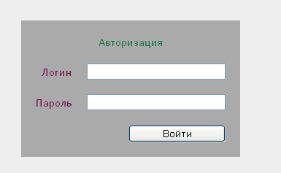
Рисунок 2 - страница авторизации пользователей
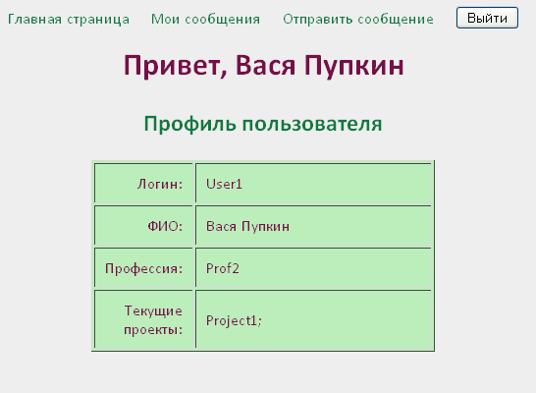
Рисунок 3 - профиль пользователя
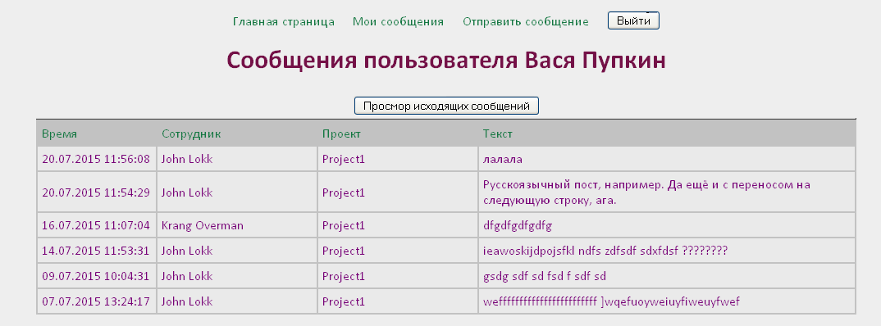
Рисунок 4 - входящие сообщения
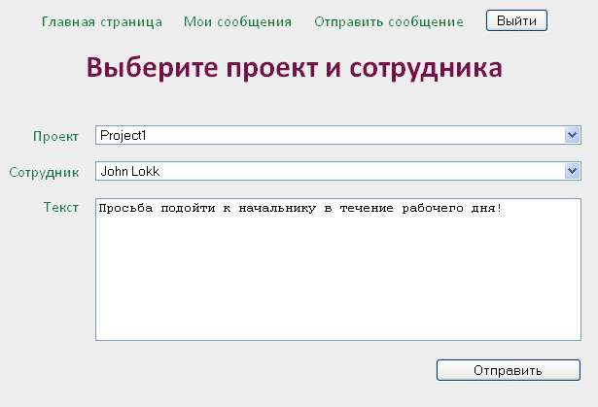
Рисунок 5 - отправка сообщения
Исходный текст программ электронной системы обмена сообщениями, содержащий HTML-разметку[3], а также скрипты на php[2] и javascript, содержится в следующих файлах:
- index.php – главная страница; отображает окно авторизации при невыполненном входе в систему; в противном случае происходит переход на страницу /profile.php;
- profile.php – профиль пользователя; содержит информацию об авторизованном сотруднике;
- my_msgs.php – входящие (?act=inbox) и исходящие (?act=outbox) сообщения пользователя; содержит список прочитанных и непрочитанных сообщений; прочитанные сообщения отображены на светлом фоне таблицы, непрочитанные – на тёмном;
- send_msg.php – отправка сообщения коллеге; отображается форма отправления сообщения, состоящая из списка всех проектов, в которых задействован пользователь, а также список коллег по выбранному проекту; при изменении проекта изменяется список коллег;
- search.php – поиск сообщений по заданным критериям: выбранные проект и сотрудник, задействованный в нём, определённый день или заданный отрезок времени (например, за 24 июля 2015г. или с 29 июня 2015г. по 26 июля 2015г.);
- logout.php – выход из системы; визуально не отображается;
- madrid.php – включаемый модуль, содержащий общие функции для работы системы обмена сообщениями, написанные на языке PHP;
- madrid.js – включаемый модуль, содержащий общие функции для работы системы обмена сообщениями, написанные на языке JavaScript.

4 РУКОВОДСТВО ПОЛЬЗОВАТЕЛЯ
При входе на главную страницу тестового сайта пользователю нужно авторизоваться. Если данные (логин или пароль) для авторизации заданы верно, то откроется страница «Профиль пользователя». Сверху для пользователя представлено верхнее меню с возможными его действиями.
При нажатии на ссылку «Главная страница» пользователь переходит на страницу «Профиль пользователя» (/profile.php).
При нажатии на ссылку «Мои сообщения» пользователь переходит на страницу «Мои сообщения». Изначально пользователь может увидеть входящие сообщения (/my_msgs.php?act=inbox). Для просмотра исходящих (/my_msgs.php?act=outbox) и входящий сообщений пользователю следует нажать на кнопку «Посмотреть исходящие сообщения» и «Посмотреть входящие сообщения» соответственно.
При нажатии на ссылку «Отправить сообщение» пользователь переходит на страницу отправки сообщения. Для данного работника представлен список проектов, в которых он задействован, а также список коллег по проекту. При изменении проекта изменяется список коллег. Ниже списков проектов и сотрудников расположено окно, предназначенное для написания текста сообщения. Для отправки сообщения следует нажать кнопку «Отправить».
Если пользователь является администратором (логин admin), то он, в отличие от остальных пользователей, может нажать на ссылку «Поиск сообщений». Администратору системы предлагается выбрать проект, список всех задействованных в этом проекте сотрудников, а также специальные временные настройки. Начальник имеет возможность просмотреть сообщения как за один день, так и за определённый период времени. При нажатии на кнопку «Выполнить поиск» администратор увидит результаты запроса по поиску ниже заполненной им формы запроса.
При выходе из системы пользователю следует нажать на кнопку «Выйти».

ЗАКЛЮЧЕНИЕ
За время прохождения практики сформулированные руководителями общие требования выполнены в срок. Однако дополнительные (некоторые из них вводные) требования не были выполнены в срок. В данном разделе будут описаны те недочёты, которые разработчик не успел устранить.
- Не до конца реализована страница «Поиск сообщений»: администратор не имеет возможности задавать временные рамки поиска.
- Не реализована возможность отправки пользователям нескольким или всем коллегам по проекту;
- Поддержка русского языка системы не полностью реализована: информация в базе данных, например, текстов сообщения отображается в некорректной форме (кодировка UTF-8 Unicode);
- Не реализовано объединение CSS-стилей страниц в одном модуле;
- Не был использован язык AJAX для изменения состояний страниц «Мои сообщения», «Отправка сообщений» и «Поиск сообщений».
За период производственной практики студент углубил знания языков программирования PHP [2], Javascript [4], CSS, SQL и HTML [3], освоил программное обеспечение MySQL Workbench и веб-приложение для работы с базами данных phpMyAdmin.

СПИСОК ИСПОЛЬЗОВАННЫХ ИСТОЧНИКОВ
- ФГУП «ГосНИИПП»: Об институте – Режим доступа: http://gosniipp.ru/about_history.html – свободный (дата обращения 13.09.2015);
- PHP: Hypertext Preprocessor - Режим доступа: https://www.php.net/ - свободный (дата обращения 24.07.2015);
- W3SCHOOLS HTML Tutorial – Режим доступа: http://www.w3schools.com/html/default.asp – свободный (дата обращения 15.07.2015);
- Javascript: лабораторные работы [Электронный ресурс] // В.Н. Каминский (дата обращения 01.07.2015).

